二手车评估常用设备——红外线测距仪

测距仪是根据光学、声学和电磁波学原理设计的一种航迹推算仪器。用于测量目标距离，进行航迹推算，目前已经广泛的应用到各个领域。测距仪可以分为超声波测距仪、红外线测距仪、激光测距仪，前两种测距仪由于精度和距离收到限制已经不再生产。目前所说的红外线测距仪指的就是激光红外线测距仪，也就是激光测距仪。红外测距仪----用调制的红外光进行精密测距的仪器，测程一般为1-5公里。
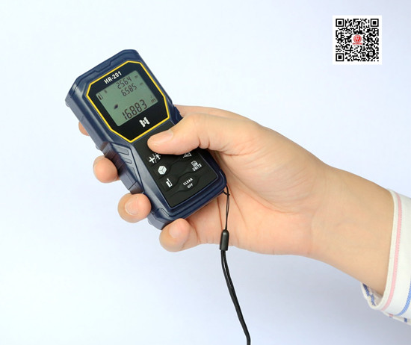

一、红外测距仪的原理
利用的是红外线传播时的不扩散原理。因为红外线在穿越其它物质时折射率很小所以长距离的测距仪都会考虑红外线 而红外线的传播是需要时间的 当红外线从测距仪发出碰到反射物被反射回来被测距仪接受到 再根据红外线从发出到被接受到的时间及红外线的传播速度就可以算出距离 红外线测距仪的工作原理：利用高频调制的红外线在待测距离上往返产生的相位移推算出光束度越时间△t，从而根据D＝C△t/2得到距离D。

红外线测距仪，是利用激光对目标的距离进行准确测定的仪器。激光红外线测距仪在工作时向目标射出一束很细的激光，由光电元件接收目标反射的激光束，计时器测定激光束从发射到接收的时间，计算出从观测者到目标的距离。激光红外线测距仪重量轻、体积小、操作简单速度快而准确，其误差仅为其它光学红外线测距仪的五分之一到数百分之一。

二、激光红外线测距仪分类
激光红外线测距仪分手持激光红外线测距仪和望远镜式激光红外线测距仪。
1、手持激光红外线测距仪
测量距离一般在200米内，精度在2mm左右。这是目前使用范围最广的激光红外线测距仪。在功能上除能测量距离外，一般还能计算测量物体的体积。
2、望远镜式激光红外线测距仪
测量距离一般在600-3000米左右，这类红外线测距仪测量距离比较远，但精度相对较低，精度一般在1米左右，主要应用范围为野外长距离测量。望远镜激光红外线测距仪，为远距离激光红外线测距仪，目前在户外使用相当广泛，望远镜激光红外线测距仪全球前四大品牌是图雅得、博士能、奥尔法和尼康。四个品牌在产品上各有特点，2011年，美国激光技术杂志公布的数据，2011年全球单品销售冠军是图雅得YP900，这款红外线测距仪测量精准，反应速度快捷。
三、红外线测距仪的应用领域
激光红外线测距仪广泛用于地形测量，战场测量，坦克，飞机，舰艇和火炮对目标的测距，测量云层、飞机、导弹以及人造卫星的高度等。它是提高高坦克、飞机、舰艇和火炮精度的重要技术装备。由于激光红外线测距仪价格不断下调，工业上也逐渐开始使用激光红外线测距仪，可以广泛应用于工业测控、矿山、港口等领域。

四、激光红外线测距仪的特点
1、远距离测量，在无反光板和反射率低的情况下能测量较远的距离；
2、有同步输入端，可多个传感器同步测量；
3、测量范围广，响应时间短；
4、外形设计紧凑，易于安装，便于操作；
5、可测量各种物体距离（不需反射镜）；
6、增加滤光镜可测高温被测体；
7、可见光容易对准被测体。

